ORACLE安装与配置

（一）VMware挂载windows server 2003
打开“资源”文件夹中的windows2003文件夹，双击扩展名为vmx的文件即可将windows2003系统挂载到VMware中
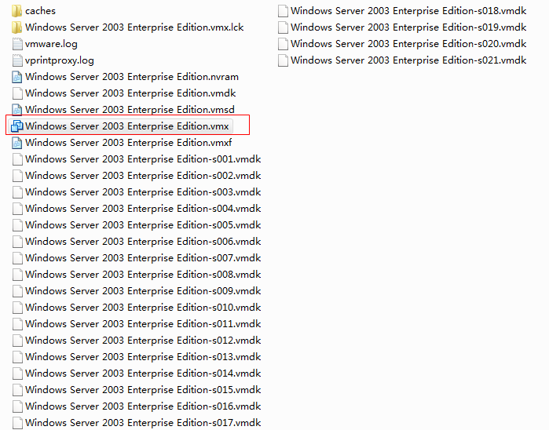

（二）网络配置
1.创建虚拟网卡
VMware 中选择菜单“编辑”--“虚拟网络编辑器”
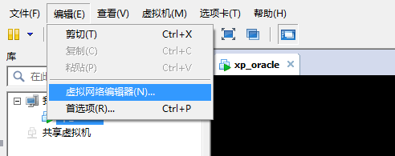

弹出的窗口中，点击“添加网络”按钮，名称为VMnet2 ，确定
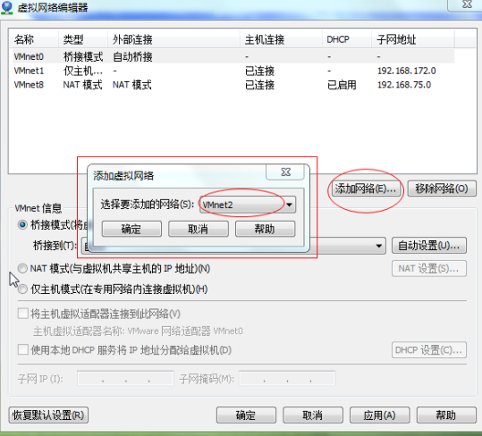

设置为仅主机方式，并设定子网IP为192.168.80.0
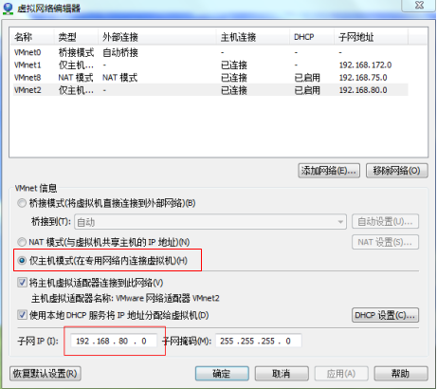

2.设定虚拟操作系统的网络网卡

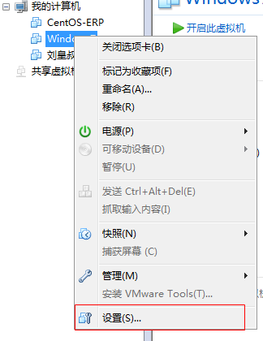
右键点击虚拟操作系统，选择“设置”菜单项，弹出以下窗口
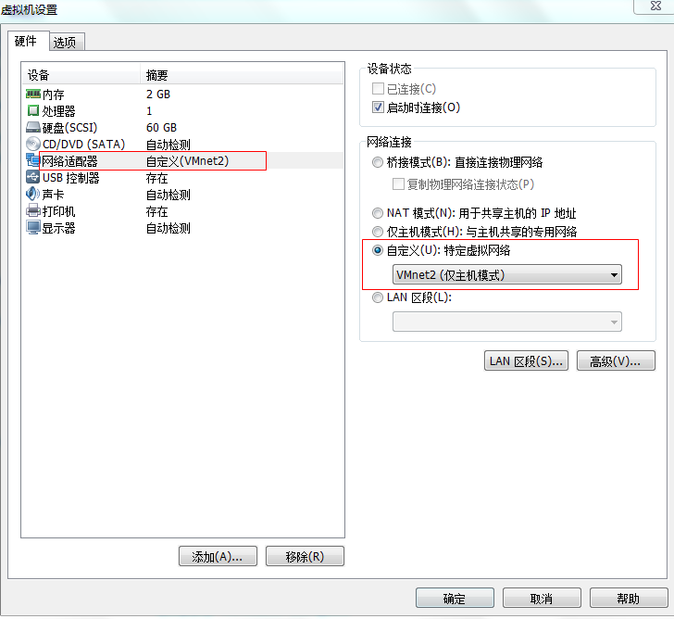
点击网络适配器，选择自定义，VMnet2
3.设定虚拟操作系统的IP地址
在虚拟机的操作系统中设定IP地址为192.168.80.10
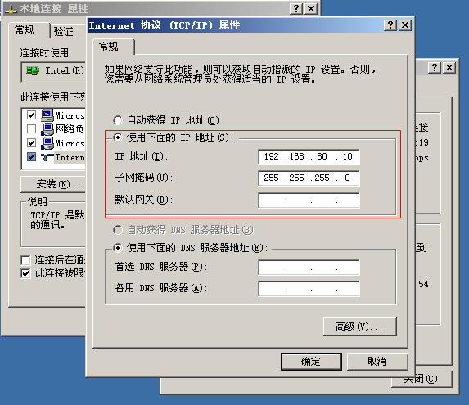

设置本地的操作系统的虚拟网卡VMnet的IP为192.168.80.6
(与虚拟机中的操作系统的IP地址处于同一IP网段)
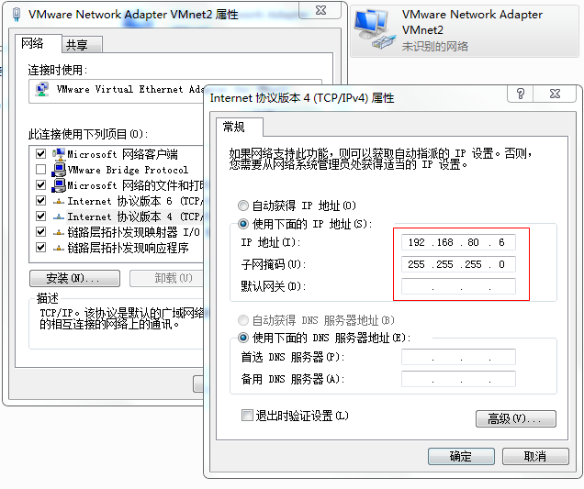

在本地操作系统打开命令行，用ping命令测试网络是否连接成功
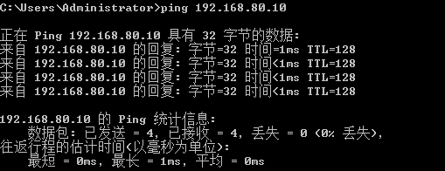

（三）安装ORACLE数据库
将“资源”文件夹ORACLE安装包解压拷贝到虚拟机的系统中
并双击解压目录下的setup.exe，出现安装界面，如下：
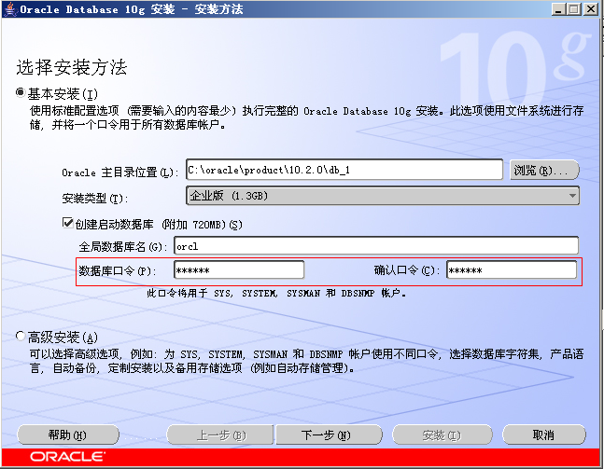

输入口令和确认口令，如：itcast，点击下一步，出现如下进度条，
注：此口令即是管理员密码。
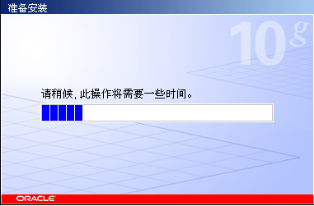

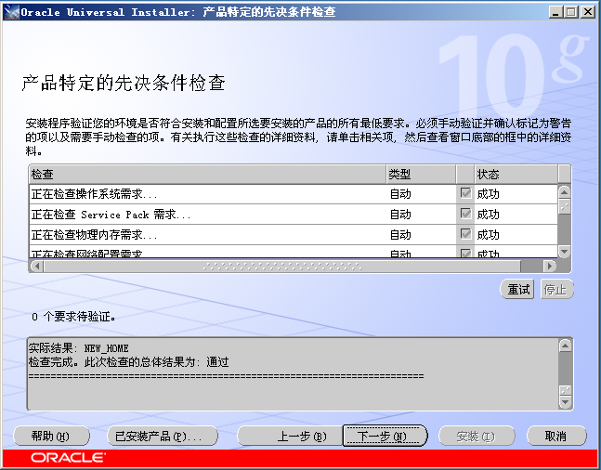
点击“下一步”，出现“概要”界面，点击“安装”。
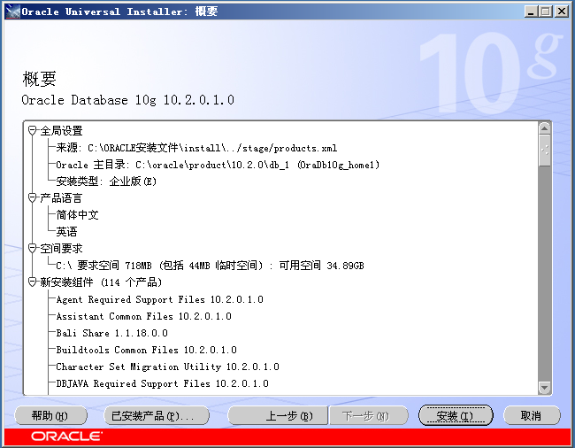
出现安装进度条，等待安装完成，如下图：
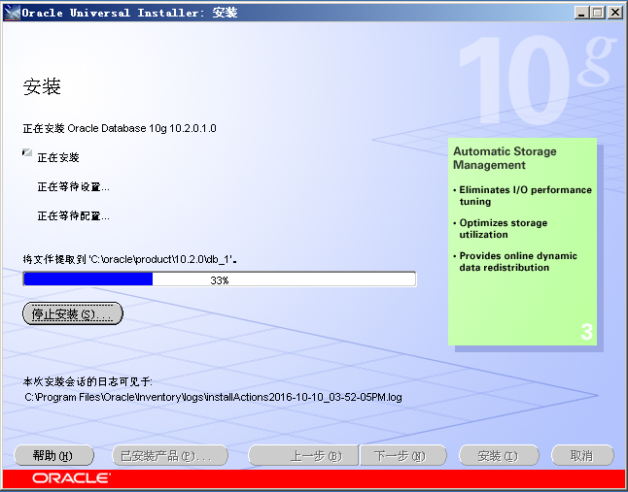
安装完成后，自动运行配置向导，如下图，等待其完成：
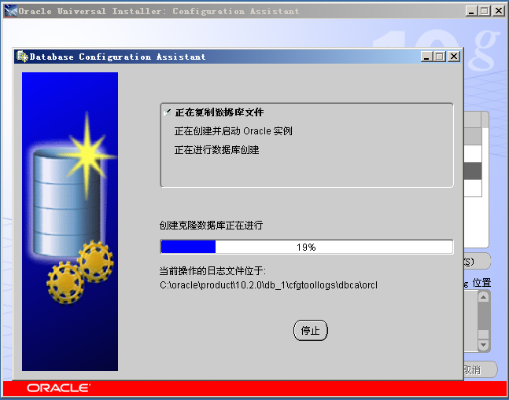

完成后，出现“口令管理”界面，如下图：
点击“确定”，如下图：
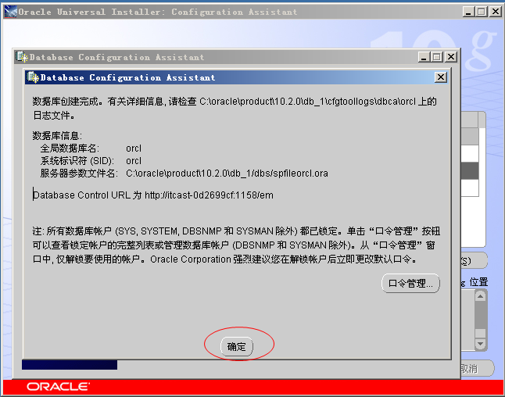

安装结束，点击“退出”。
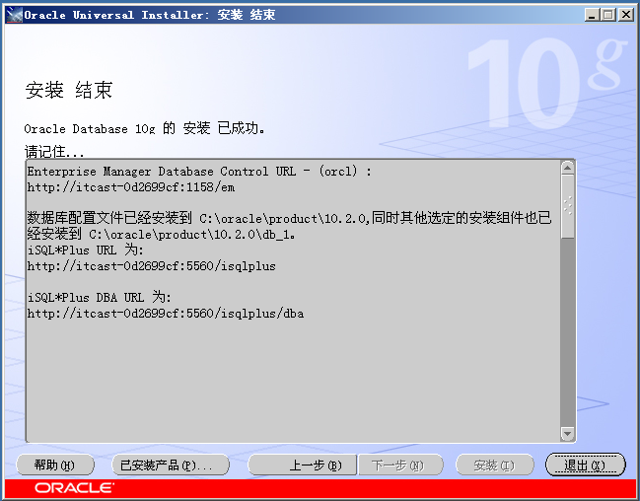

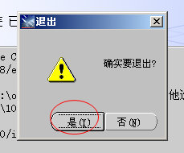

此时可以命令提示符下进行测试安装结果
输入:sqlplus system/itcast
itcast为你安装时输入的密码
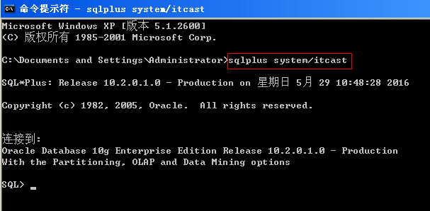

（四）SQLPlus远程连接ORACLE数据库
将“资源”文件夹中的instantclient_12_1 拷贝到D盘根目录

进入命令提示符，进入该目录，输入如下命令连接远程的ORACLE
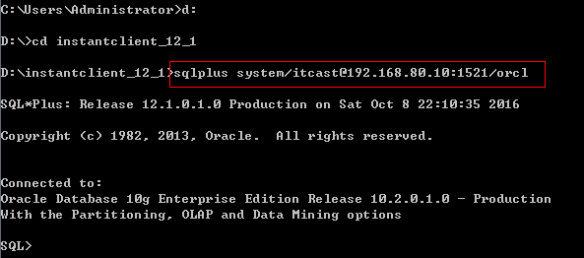

（五）PLSQL Developer安装与配置
（1）安装 资源文件夹PLSQL+Developer10.0.3.1701
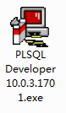
注意事项：安装目录不能有中文和空格，否则连接不上
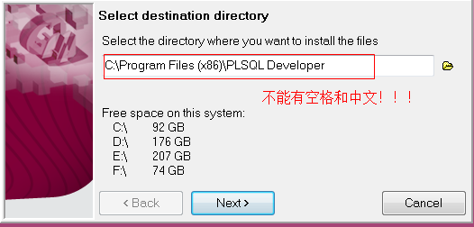
将上边的目录改为 D:\PLSQLDeveloper
（2）配置客户端路径
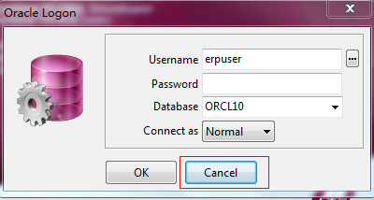
在弹出的登陆窗口中，点取消，Tools->>Preferences
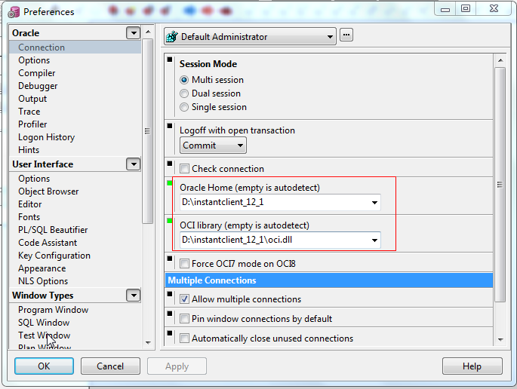
（3） 编辑ORA文件
在ORACLE的以下安装目录中找到tnsnames.ora文件，拷贝到本地电脑的D盘根目录。
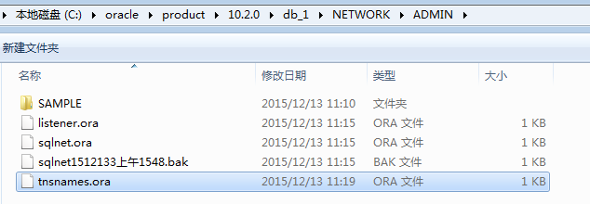
打开tnsnames.ora文件编辑，修改下图红色方框处
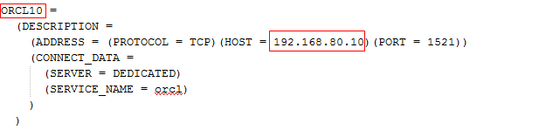

（4） 设置环境变量 TNS_ADMIN 为D盘根目录( tnsnames.ora所在目录 )
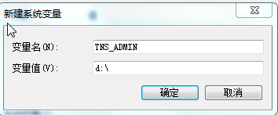
（5）进入系统
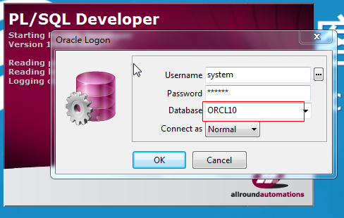
输入用户名system 密码itcast 即可进入到软件主界面。

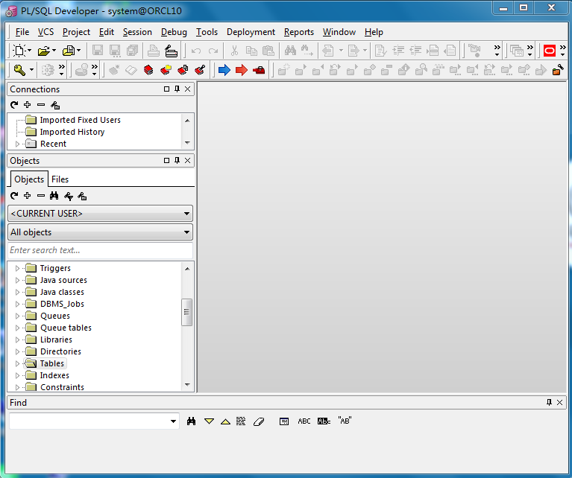

- 中文编码设置
查看服务器端编码SQL:
select userenv('language') from dual
我实际查到的结果为:AMERICAN_AMERICA.ZHS16GBK
计算机->属性->高级系统设置->环境变量->新建
设置变量名:NLS_LANG,变量值:第1步查到的值， 我的是 AMERICAN_AMERICA.ZHS16GBK

